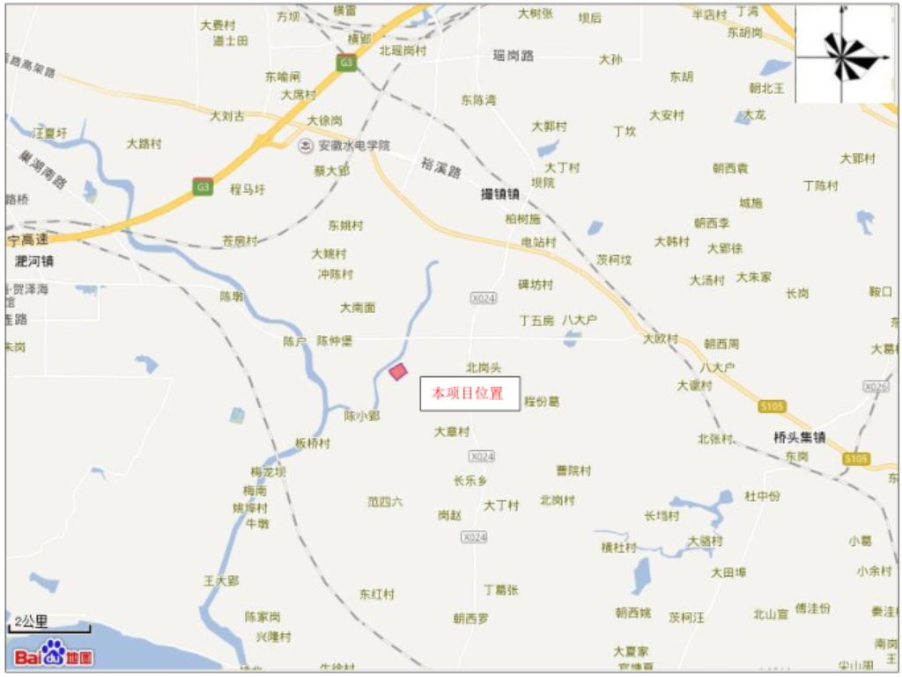
附图1项目地理位置图
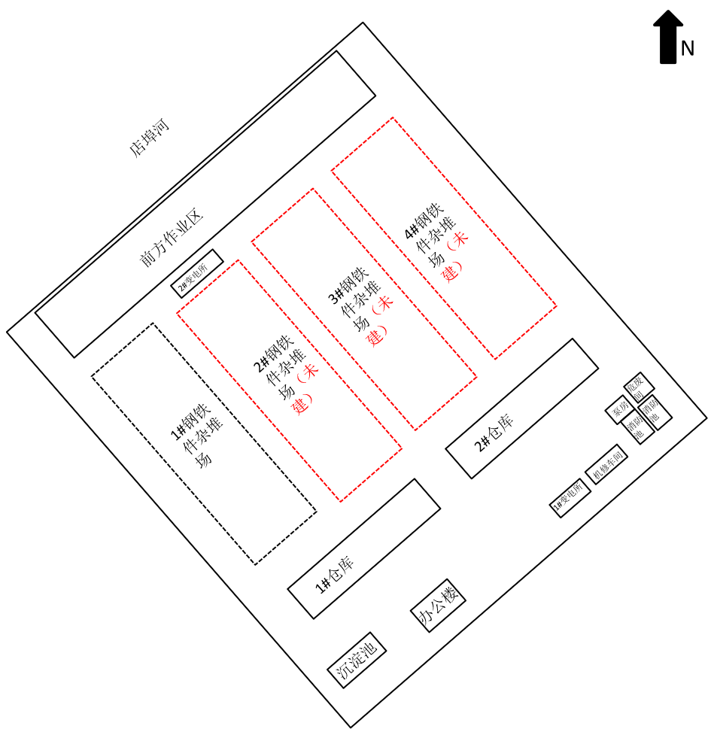
附图2项目平面布置图
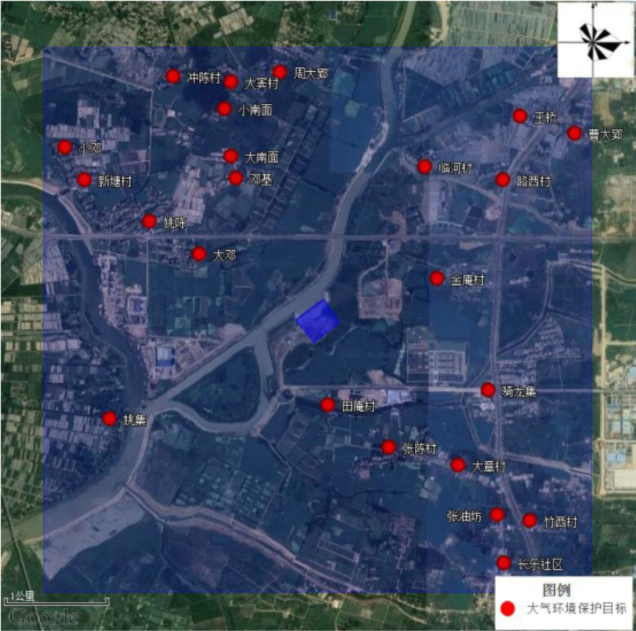
附图3调查范围图
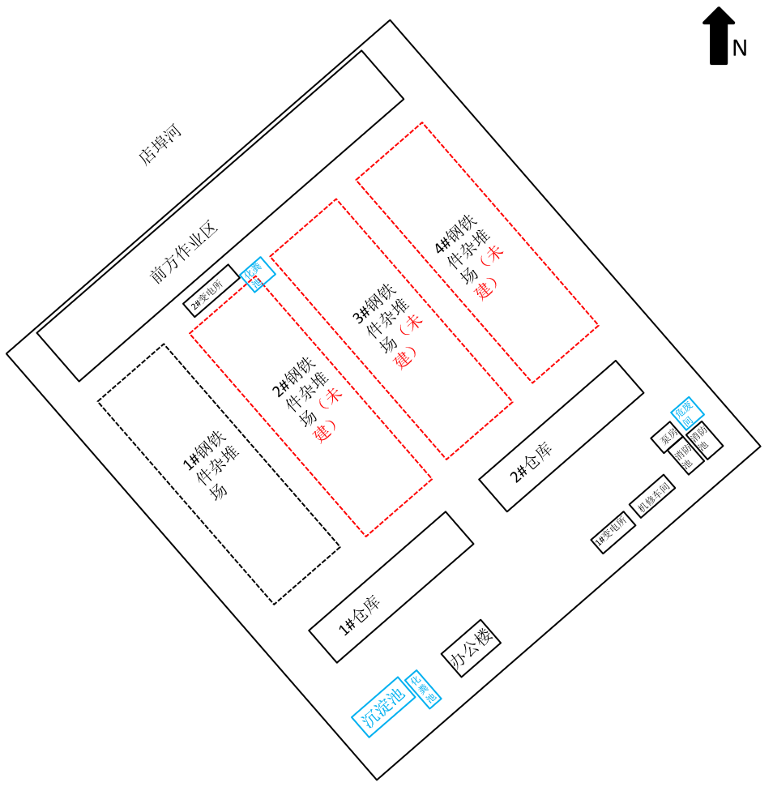
附图4环保设施布置图
附件1委托书
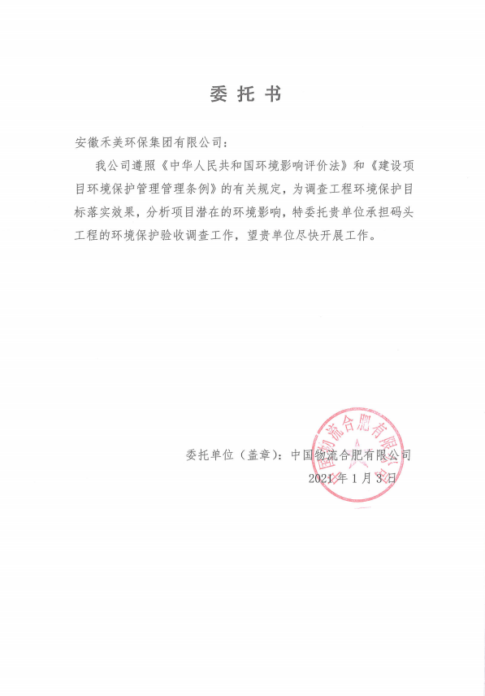
附件2立项备案表
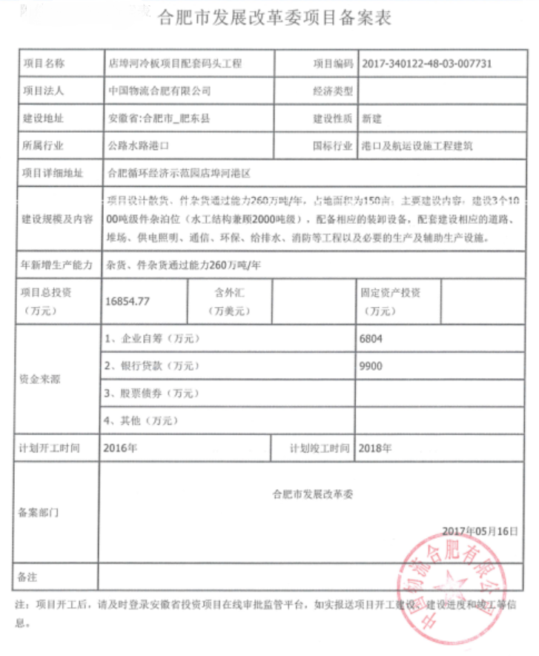

附件3项目设计批复
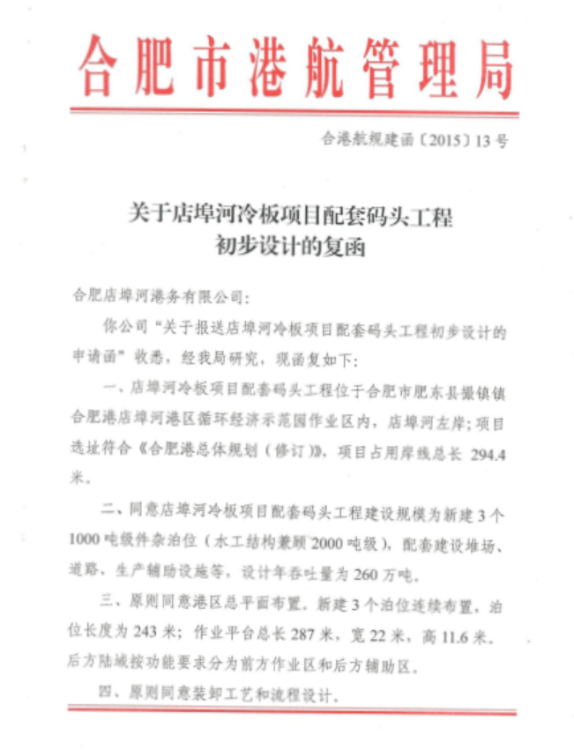
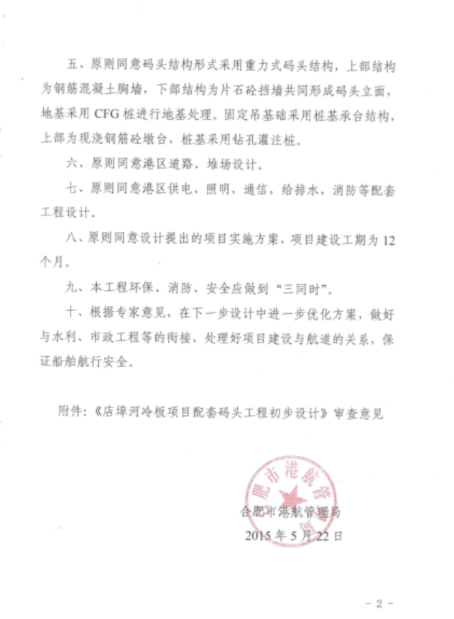
附件4环评批复
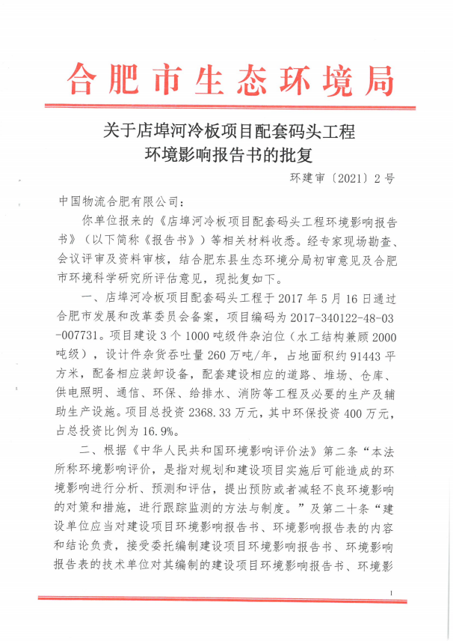
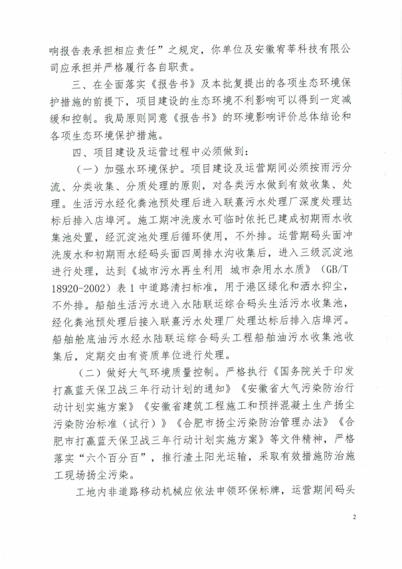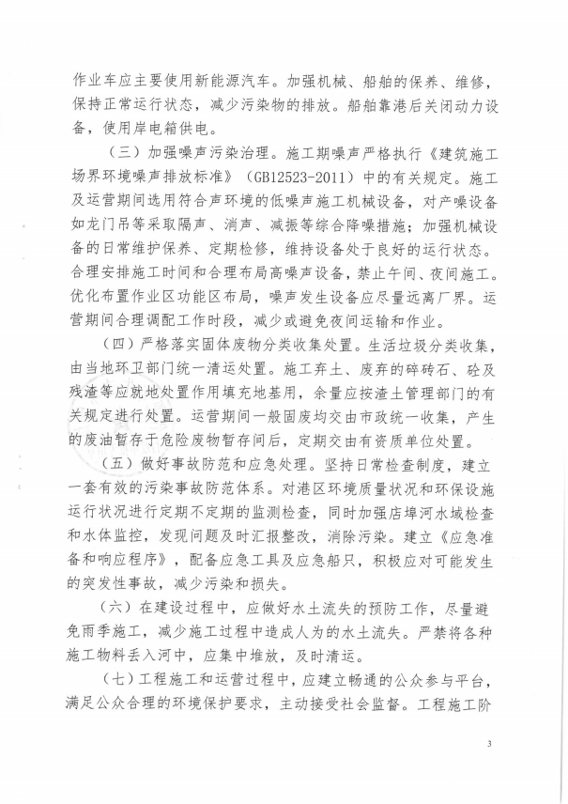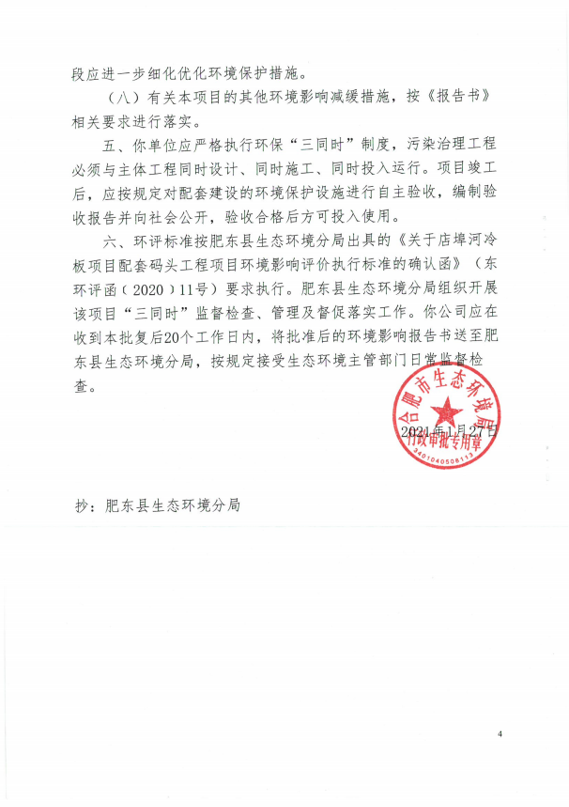
附件5接管协议
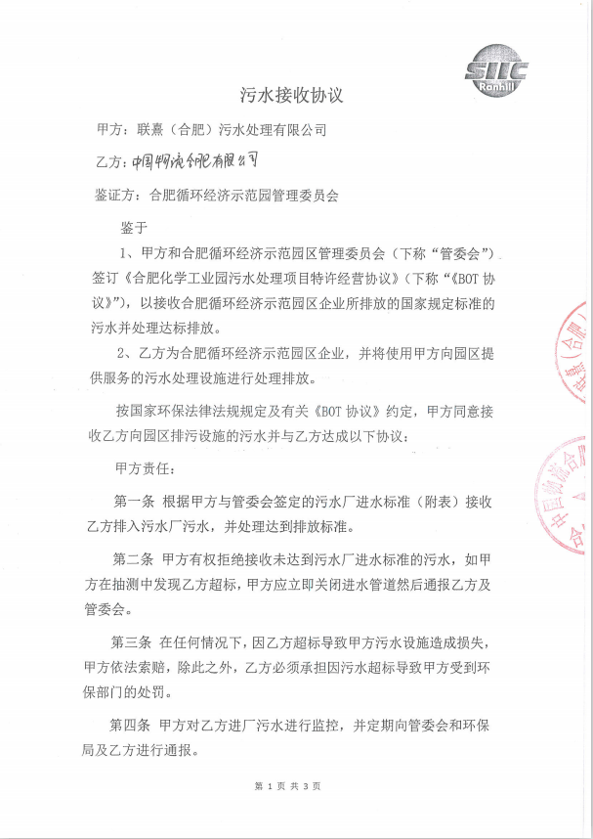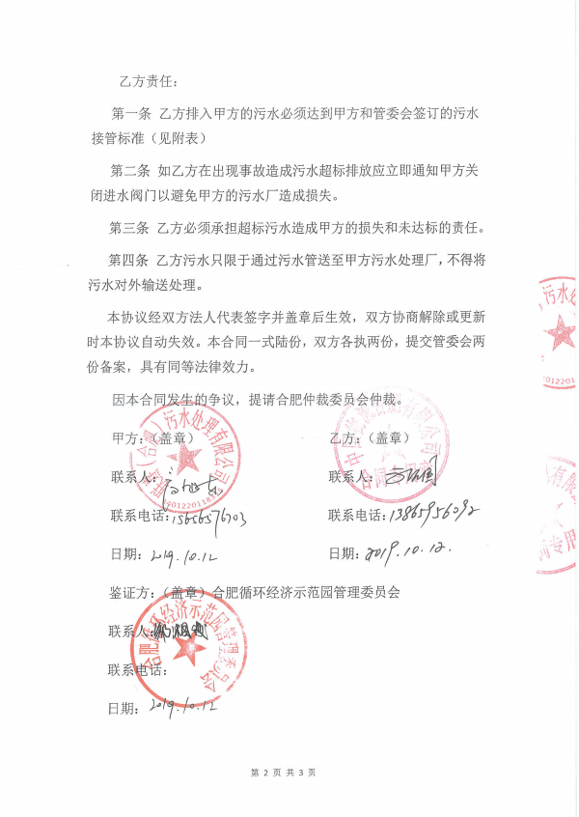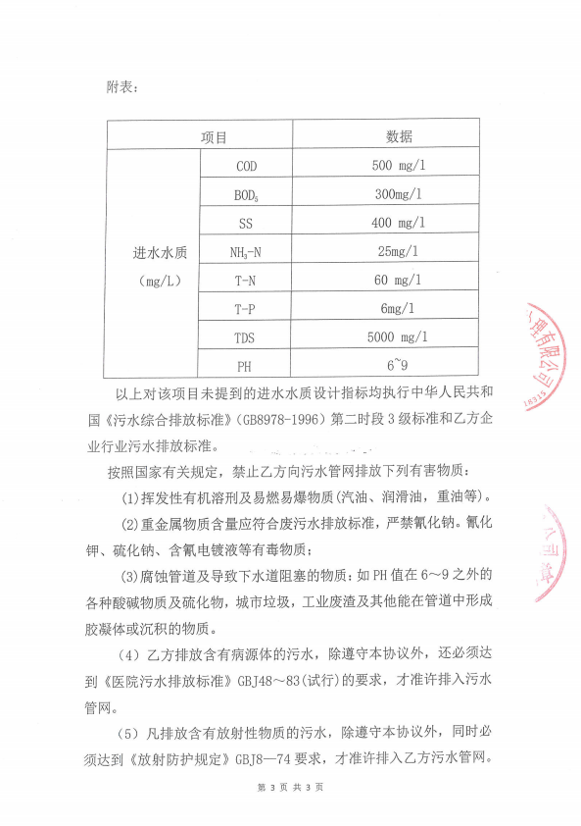
附件6危废协议
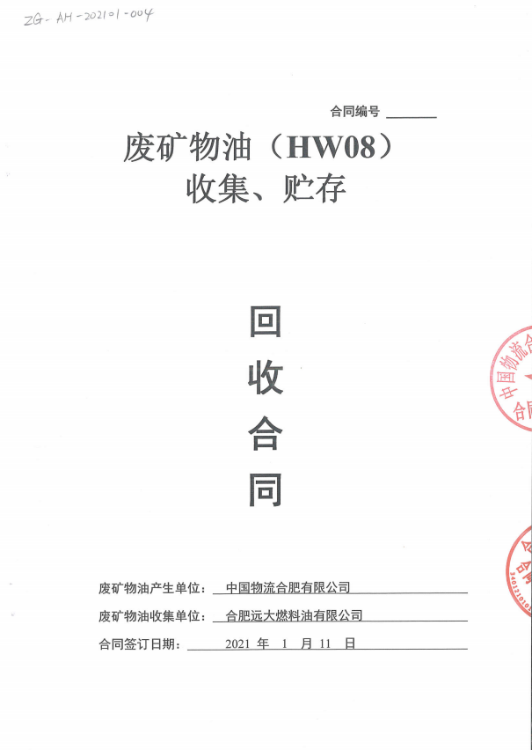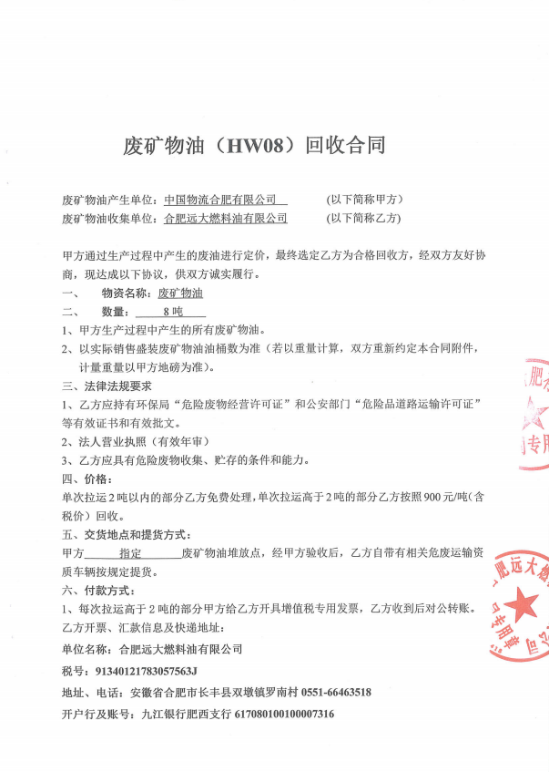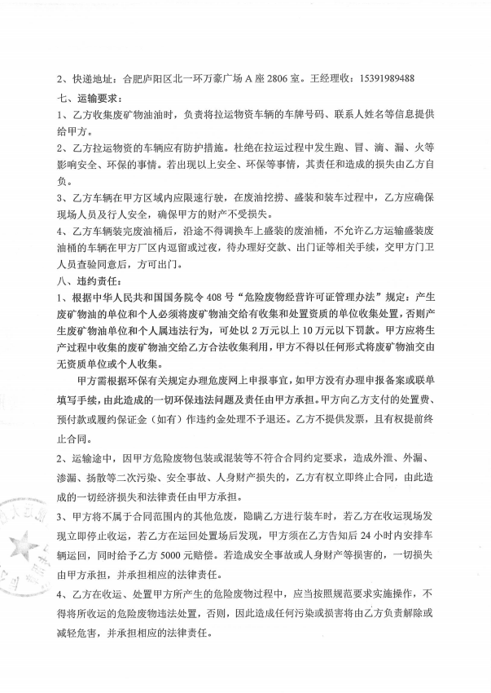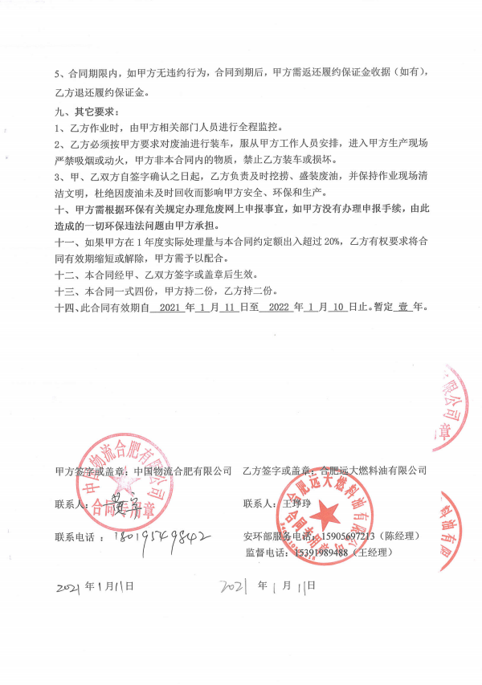
附件7水土保持行政许可承诺书
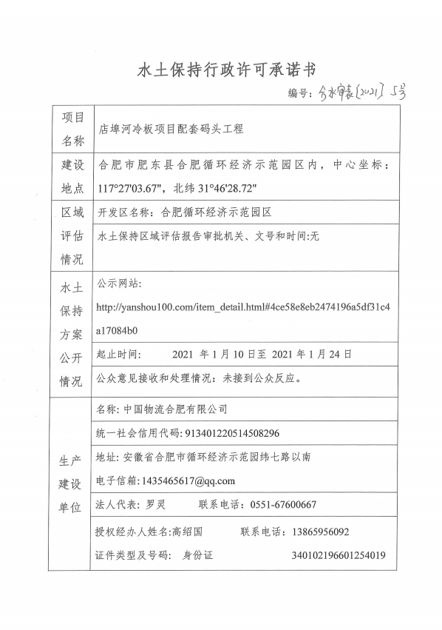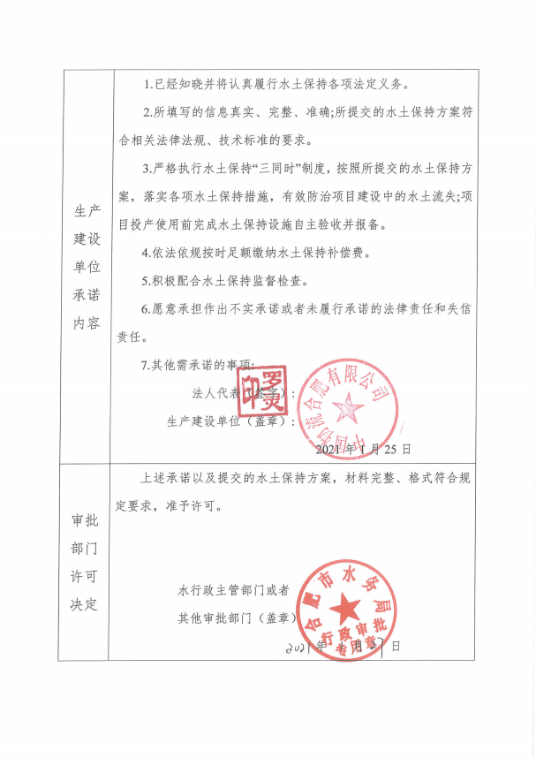
附件8企业承诺书
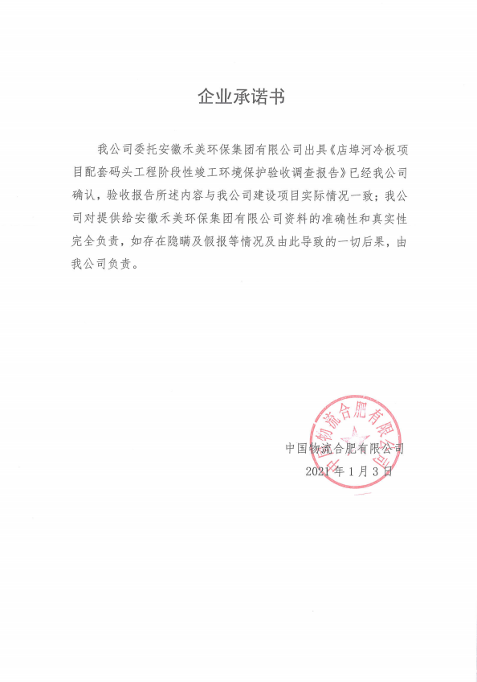
附件9监测委托书
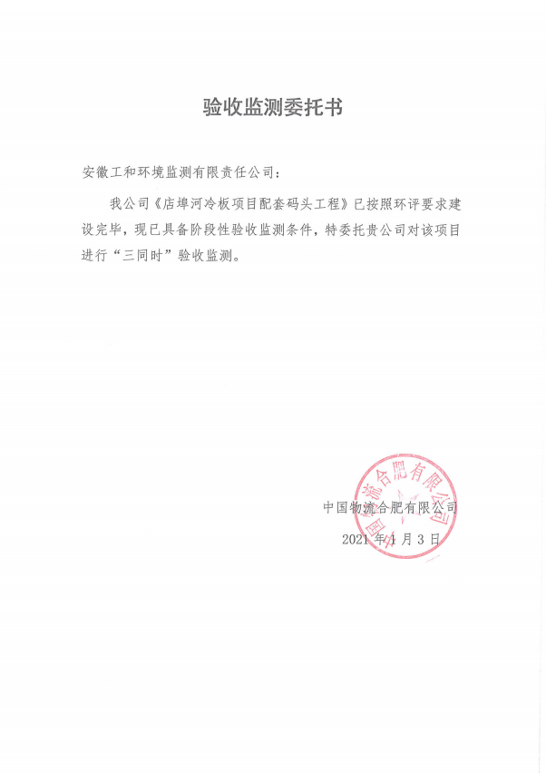
附件10工况证明
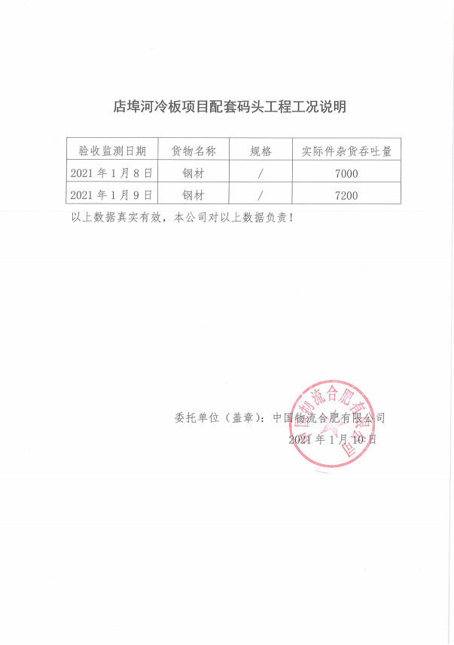
附件11监测报告
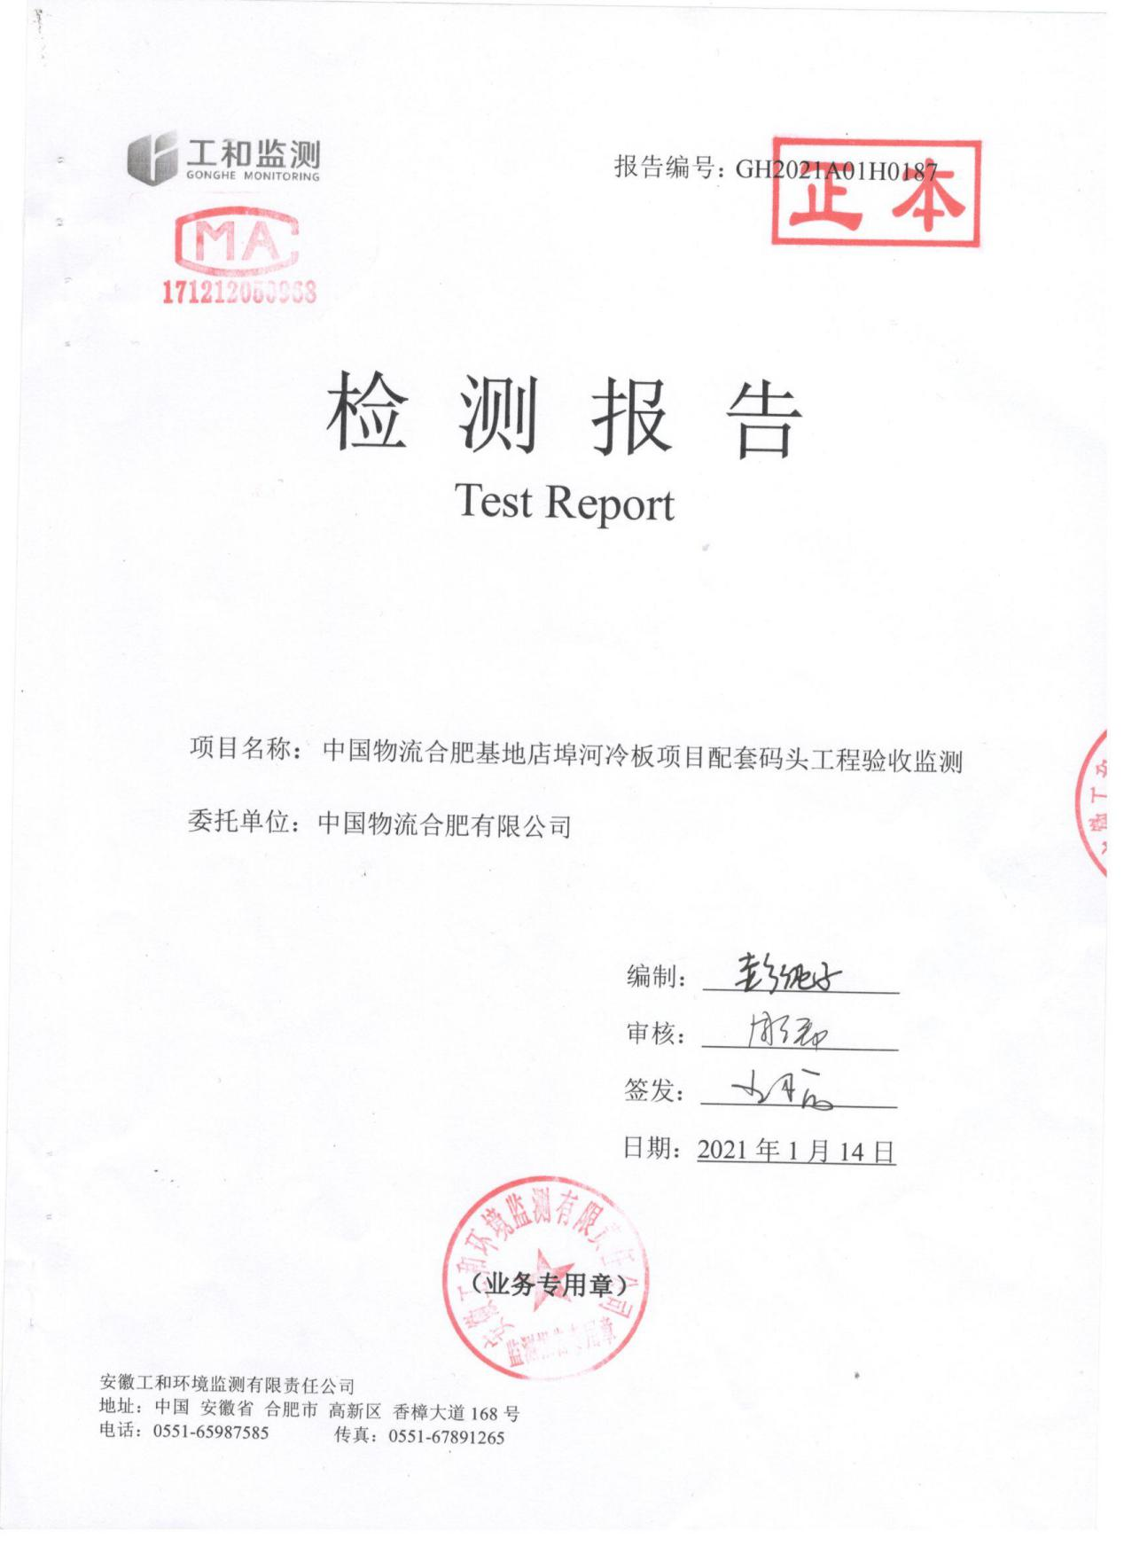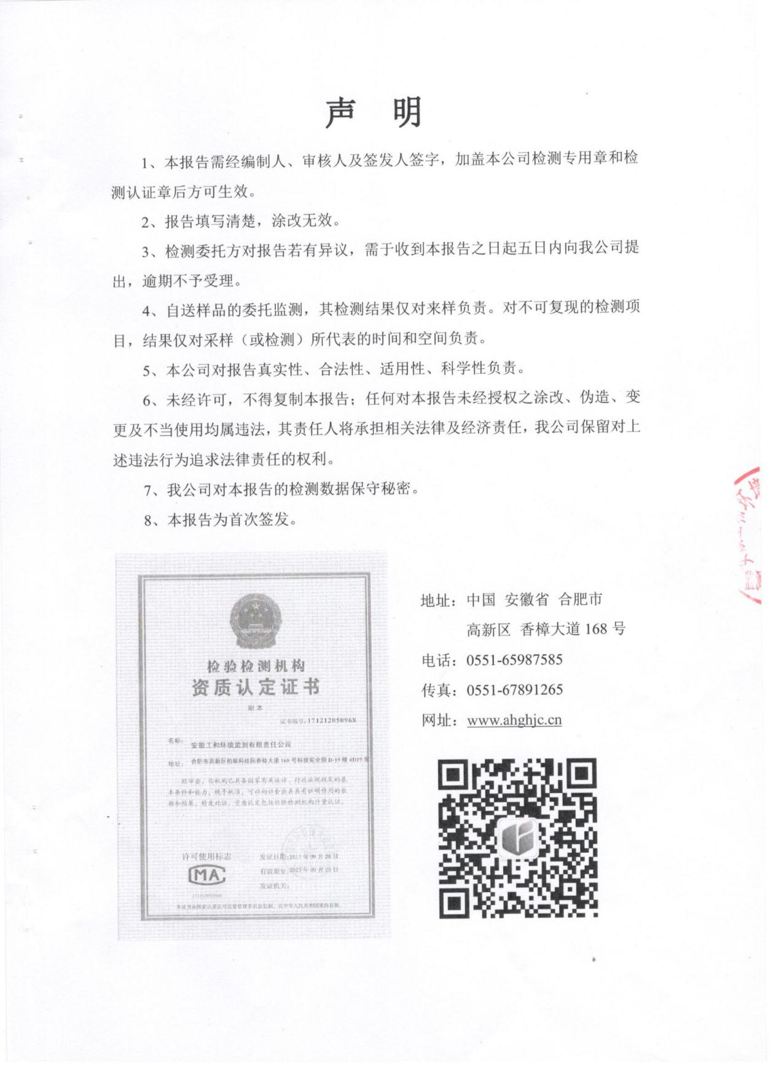
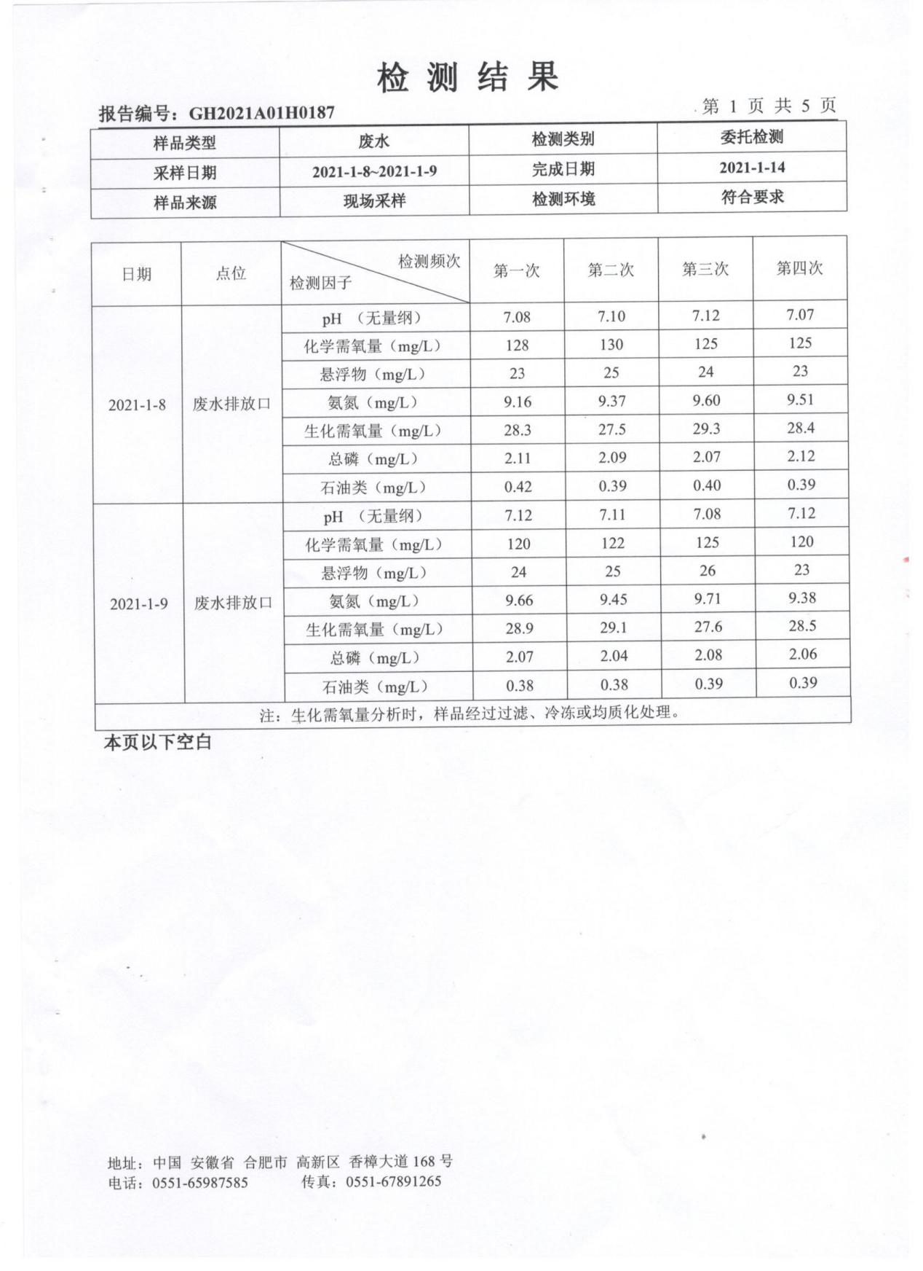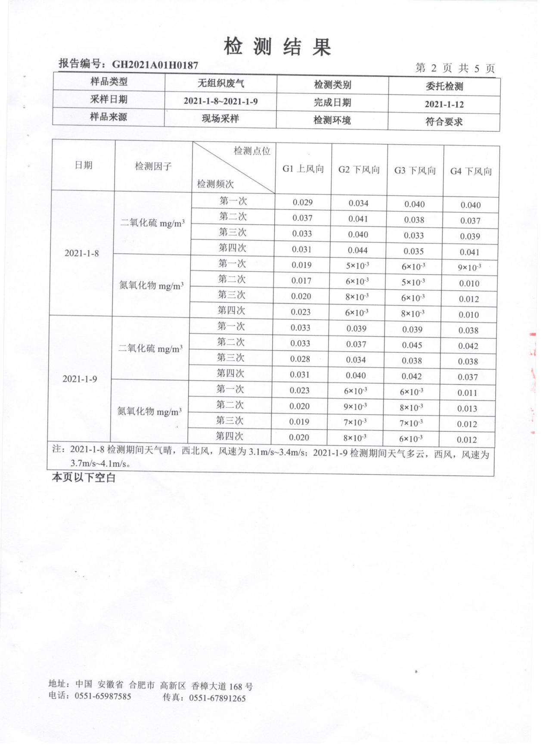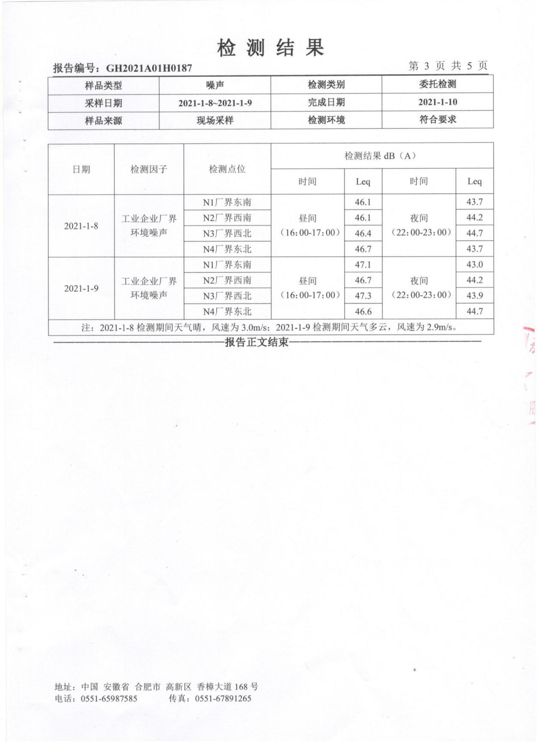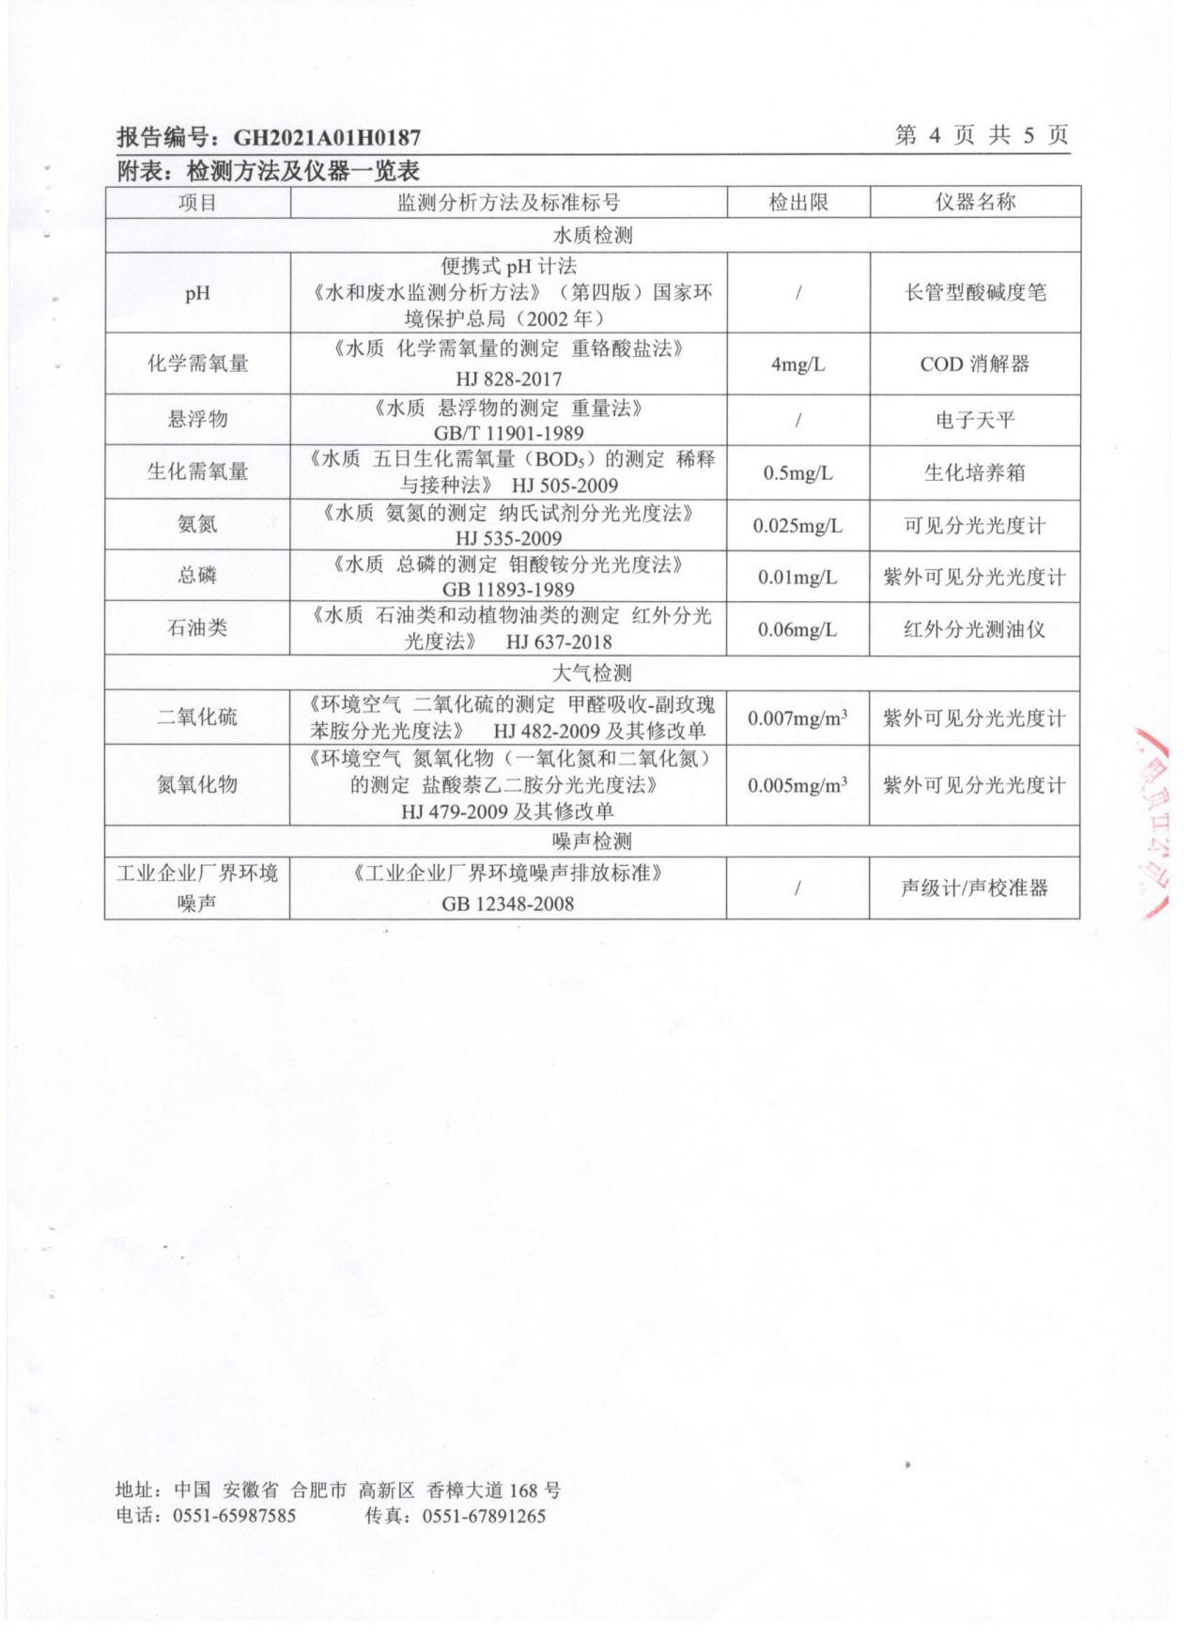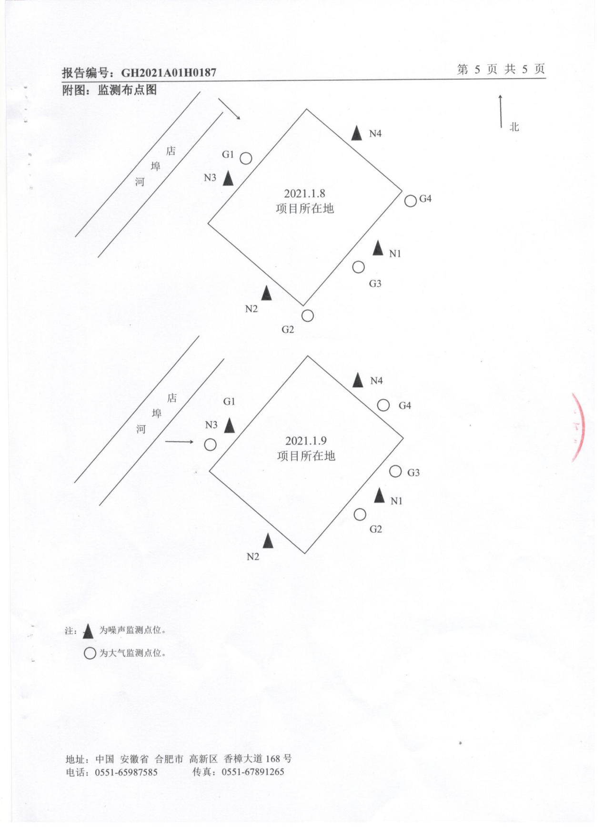
附件12公参
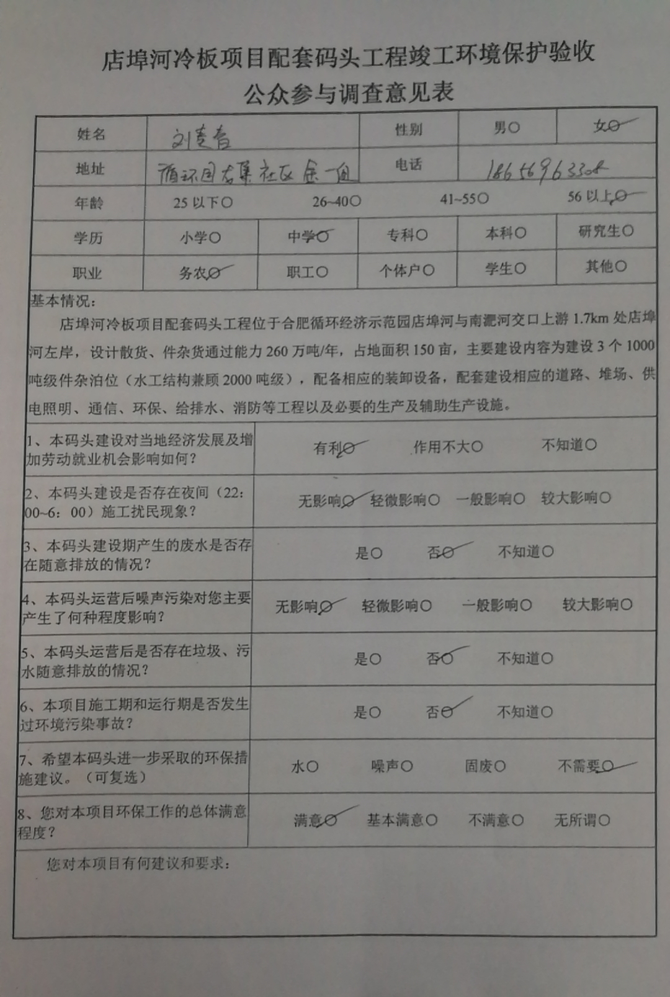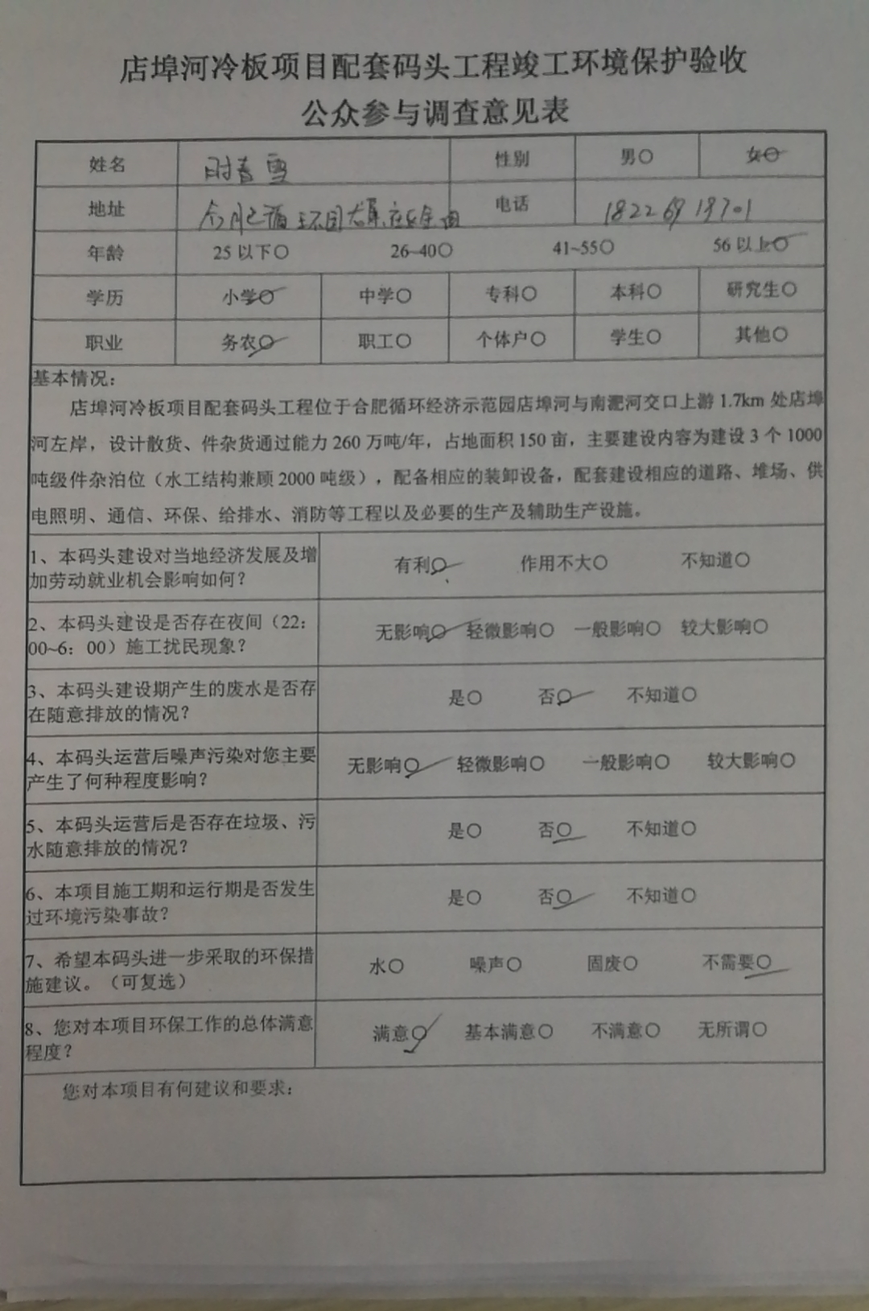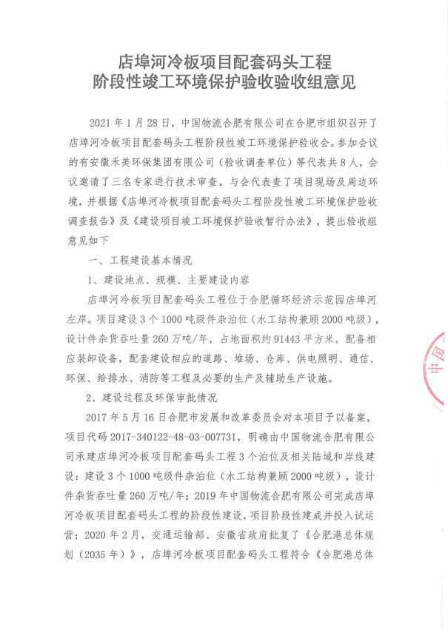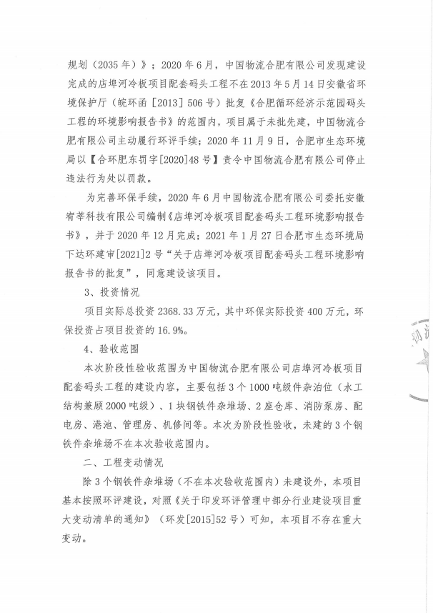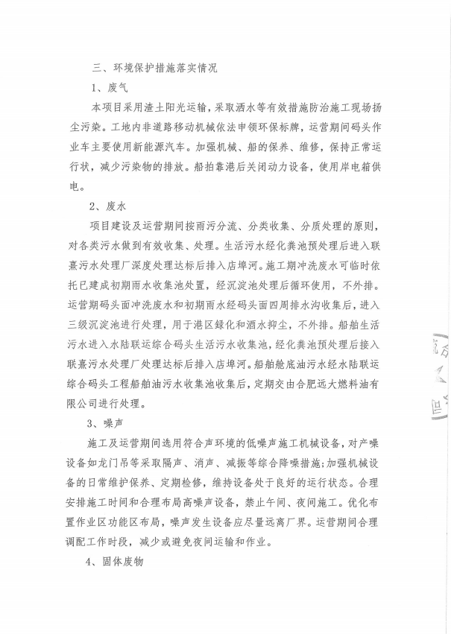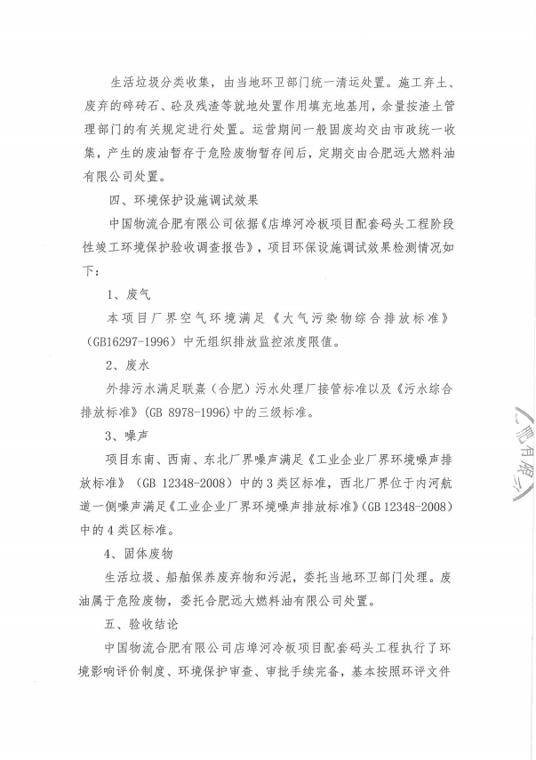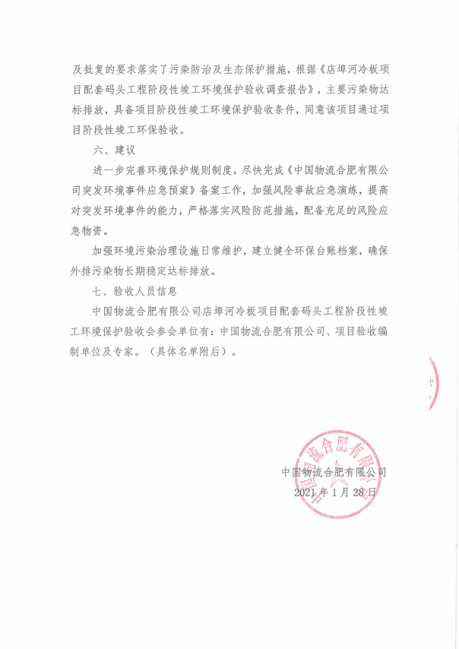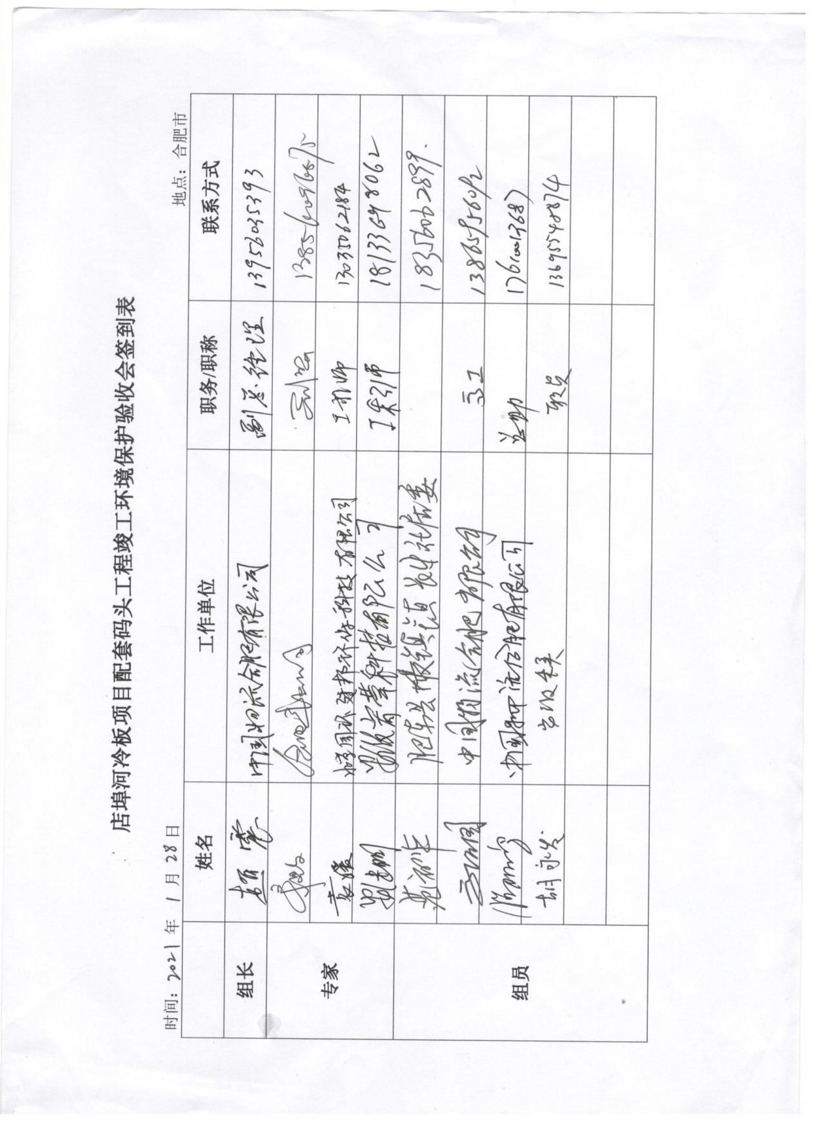
建设项目竣工环境保护“三同时”验收登记表

填表单位（盖章）： 填表人（签字）： 项目经办人（签字）：
建设项目 | 项目名称 |  |  | 店埠河冷板项目配套码头工程 |  |  |  |  |  | 项目代码 |  | 2017-340122-48-03-007731 | 建设地点 |  | 合肥循环经济示范园
建设项目 | 行业类别（分类管理名录） |  |  | 四十九、交通运输业、管道运输业和仓储业 164、干散货（含煤炭、矿石）、件杂、多用途、通用码头 |  |  |  |  |  | 建设性质 |  | 新建 □ 改扩建 □技术改造 |  |  | 项目厂区中心经度/纬度 |  | 117.451486/  31.774194
建设项目 | 设计生产能力 |  |  | 260万吨 |  |  |  |  |  | 实际生产能力 |  | 260万吨 | 环评单位 |  | 安徽宥莘科技有限公司
建设项目 | 环评文件审批机关 |  |  | 合肥市生态环境局 |  |  |  |  |  | 审批文号 |  | 环建审[2021]2号 | 环评文件类型 |  | 环境影响报告书
建设项目 | 开工日期 |  |  | 2017年8月 |  |  |  |  |  | 竣工日期 |  | 2020年12月 | 排污许可证申领时间
建设项目 | 环保设施设计单位 |  |  |  |  |  |  |  |  | 环保设施施工单位 |  |  | 本工程排污许可证编号
建设项目 | 验收单位 |  |  | 中国物流合肥有限公司 |  |  |  |  |  | 环保设施监测单位 |  | 安徽工和环境监测有限责任有限公司 | 验收监测时工况 |  | 满足监测工况
建设项目 | 投资总概算（万元） |  |  | 2368.33 |  |  |  |  |  | 环保投资总概算（万元） |  | 400 | 所占比例（%） |  | 16.9
建设项目 | 实际总投资 |  |  | 2368.33 |  |  |  |  |  | 实际环保投资（万元） |  | 400 | 所占比例（%） |  | 16.9
建设项目 | 废水治理（万元） |  |  | 160 | 废气治理（万元） | 30 | 噪声治理（万元） |  | 20 | 固体废物治理（万元） |  | 60 | 绿化及生态（万元） |  | 30 | 其他（万元） |  | 100
建设项目 | 新增废水处理设施能力 |  |  |  |  |  |  |  |  | 新增废气处理设施能力 |  |  | 年平均工作时
运营单位 |  |  |  | 中国物流合肥有限公司 |  |  |  | 运营单位社会统一信用代码（或组织机构代码） |  |  |  | 913401220514508296 | 验收时间 |  | 2021年1月28日
污染  物排  放达  标与  总量  控制（工  业建  设项  目详填） |  | 污染物 |  | 原有排  放量(1) | 本期工程实际排放浓度(2) | 本期工程允许排放浓度(3) | 本期工程产生量(4) | 本期工程自身削减量(5) |  | 本期工程实际排放量(6) | 本期工程核定排放总量(7) | 本期工程“以新带老”削减量(8) | 全厂实际排放总量(9) | 全厂核定排放总量(10) |  | 区域平衡替代削减量(11) |  | 排放增减量(12)
 |  | 废水 |  |  |  |  | 0.2256 |  |  | 0.2256 |  |  | 0.2256 |  |  |  |  | 0.2256
 |  | 化学需氧量 |  |  | 28.5 | 300 | 0.064 |  |  | 0.064 |  |  | 0.064 |  |  |  |  | 0.064
 |  | 氨氮 |  |  | 9.48 | 25 | 0.021 |  |  | 0.021 |  |  | 0.021 |  |  |  |  | 0.021
 |  | 石油类 |  |  | 0.39 | 20 | 0.001 |  |  | 0.001 |  |  | 0.001 |  |  |  |  | 0.001
 |  | 废气
 |  | 二氧化硫
 |  | 烟尘
 |  | 工业粉尘
 |  | 氮氧化物
 |  | 工业固体废物
 |  | 与项目有关的其他特征污染物
注：1、排放增减量：（+）表示增加，（-）表示减少。2、(12)=(6)-(8)-(11)，（9）= (4)-(5)-(8)- (11) +（1）。3、计量单位：废水排放量——万吨/年；废气排放量——万标立方米/年；工业固体废物排放量——万吨/年；水污染物排放浓度——毫克/升

